PROYECTO: YELLOW FLAG

Ing. Pablo Martínez
VII - 2026
1. INFORMACIÓN GENERAL
Título del Programa: YELLOW FLAG
Plataforma: PC (Windows / Mouse y Teclado)
Género: Simulador Técnico / Software de Capacitación Industrial Interactiva.
Público Objetivo: Operarios de planta en formación, estudiantes de escuelas técnicas/universidades e ingenieros industriales novatos.
Tono/Estética: Sobrio, realista, técnico y de alta fidelidad industrial.

2. VISIÓN GENERAL Y OBJETIVOS
El objetivo de YELLOW FLAG es proporcionar un entorno seguro y controlado en PC donde los operarios puedan cometer errores tipográficos, de configuración o de seguridad (levantando una "bandera amarilla") sin dañar maquinaria real ni ponerse en peligro. El foco absoluto está en la precisión procedimental.

Pilares de Diseño:
Rigurosidad Procedimental: Si el operario olvida un paso de seguridad (ej. cerrar la puerta del torno), el simulador no le permitirá avanzar o generará un fallo crítico.
Fidelidad Visual y Sonora: El entorno debe verse y sonar como un taller real para fomentar la memoria muscular y el reconocimiento de alarmas.
Feedback Educativo Directo: Cada error genera una explicación técnica de por qué está mal y qué consecuencias tendría en la vida real.

3. MECÁNICAS PRINCIPALES (CORE MECHANICS)

A. Sistema de Interacción y Cámara
Perspectiva: Cámara en primera persona estática con transiciones fluidas. El usuario no camina por un mapa; en su lugar, alterna entre 3 vistas clave mediante clics o accesos rápidos:
Vista General: Enfrente del torno, permite interactuar con la puerta y el plato.
Vista del Panel: Primer plano del controlador CNC (pantalla y botonera).
Vista de Herramientas: Mesa de trabajo lateral donde se seleccionan insertos y herramientas.
Interacción: Point-and-Click (Apuntar y hacer clic). El cursor cambia de forma al pasar sobre elementos interactivos (interruptores, perillas, garras del plato).

B. El Panel de Control (UI En el Mundo)
El panel CNC virtual debe replicar un estándar de la industria (ej. Fanuc Series 0i o similar).
Teclado Alfanumérico Virtual: El usuario debe hacer clic en las teclas físicas del panel interactivo para introducir datos, no usar el teclado de su PC (para simular la experiencia real).
Volante Manual (Handwheel): Una perilla interactiva en pantalla para mover los ejes X y Z manualmente en el modo "Jog/Manual".

C. Lógica del Tutorial (Máquina de Estados)
El sistema guiará al usuario paso a paso bloqueando las interacciones que no correspondan a la etapa actual.
Sistema de "Banderas" (Alertas):
Bandera Verde: Acción correcta realizada.
Bandera Amarilla (Yellow Flag): Error de procedimiento leve (ej. no limpiar el plato antes de montar la pieza). El programa advierte y explica.
Bandera Roja: Error catastrófico (ej. colisión de la herramienta con el plato por mal cálculo del cero pieza). Fin de la simulación y reporte de daños económicos virtuales.

4. FLUJO DE TRABAJO DEL TUTORIAL (MÓDULO 1: Pieza Base)
Este será el orden de los pasos que programarás en Unity para el primer nivel:
EPI y Seguridad: El usuario debe hacer clic en sus gafas de seguridad y tapones auditivos en la mesa antes de encender la máquina.
Encendido: Presionar el interruptor general trasero, soltar la seta de emergencia (E-Stop) y encender el control.
Referenciado (Home): Llevar los ejes X y Z a sus posiciones de origen de la máquina.
Montaje del Material: Seleccionar un cilindro de aluminio en bruto, limpiar las garras del plato con aire comprimido (clic) y ajustar la pieza con la llave de garras.
Seteo de Herramientas (Offset): Montar la herramienta de desbaste en la torreta y tocar la pieza para establecer los ceros del operario (Cero Pieza / G54).
Carga de Código G: El simulador presentará un bloque de código G sencillo pre-escrito. El usuario deberá revisar líneas clave y presionar "Cycle Start".
Mecanizado y Supervisión: Observar el proceso a través de la ventana del torno, controlando el potenciómetro de avance (Feed Override) por seguridad.

5. DIRECCIÓN DE ARTE Y AUDIO
Visuales: Modelos 3D con texturas desgastadas pero limpias (metal pulido, pintura industrial gris/verde oliva, grasa en las guías). Interfaz de usuario de la pantalla del CNC idéntica a las pantallas CRT o LCD industriales antiguas (fuentes monoespaciadas verdes o amarillas sobre fondo negro).

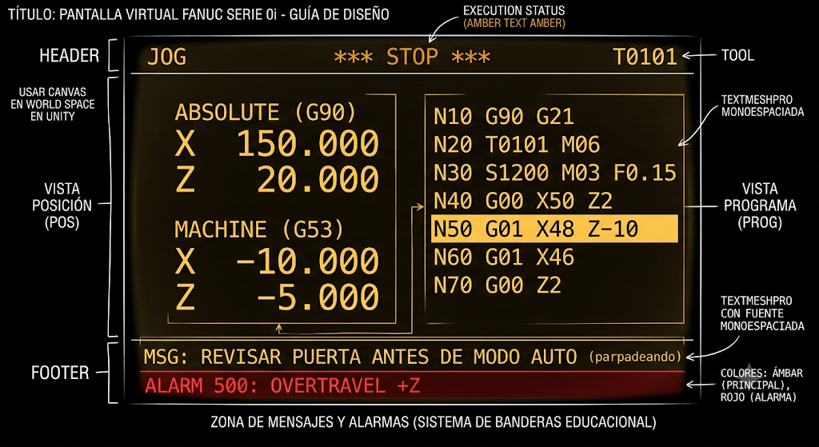
Audio: El ruido de fondo de un taller de fondo (atenuado). Sonido fuerte del extractor de humo, el choque del refrigerante y el sonido agudo del corte de metal (crucial para que el operario note si las RPM son correctas).

